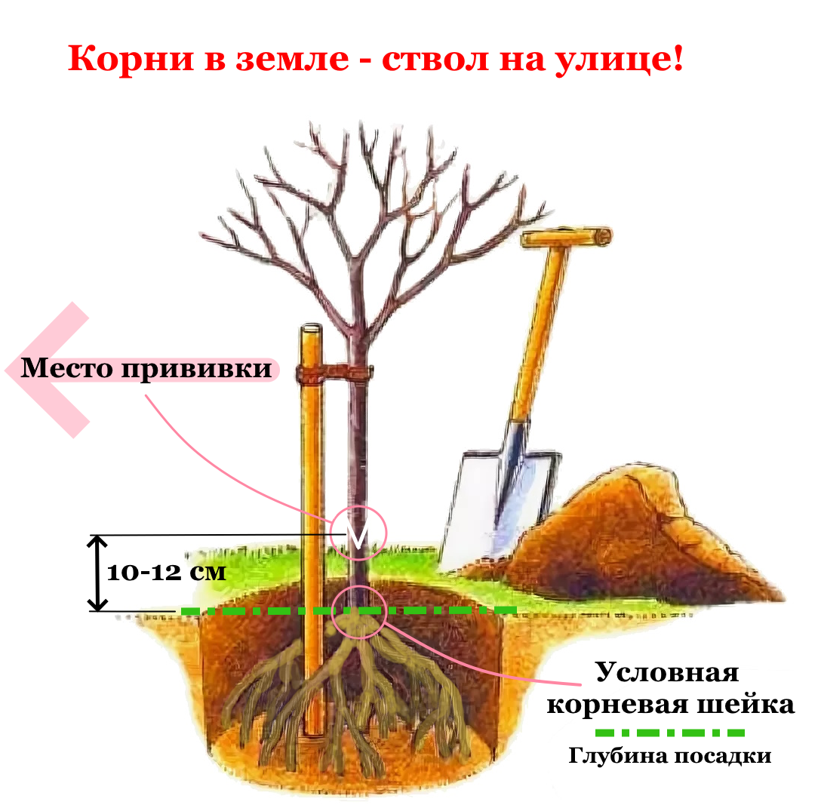

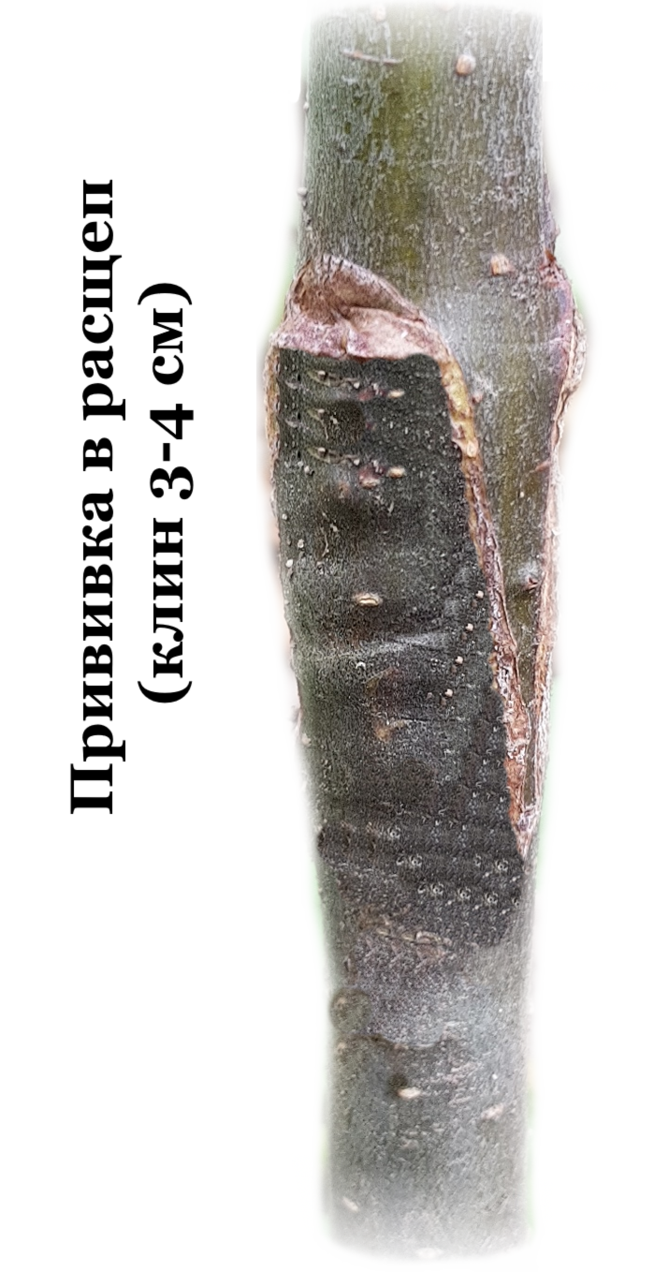

Сажаем привитый саженец с ОКС
ОКС – Открытая корневая система, голый корень.
ВАЖНО!! Не заглубить ствол саженца при посадке. Землей должна быть засыпана только корневая часть растения! В большинстве случаев корень отличается по цвету от ствола. Место изменения цвета, где заканчивается корень и начинается ствол, называется: условная корневая шейка. По ней мы и определяем глубину посадки. Дополнительным ориентиром служит прививка саженца (см фото) в виде клина в 3-4 см. После правильной посадки «клин» должен быть выше уровня почвы примерно на 10 см.
Во время транспортировки берегите саженцы от пересыхания, особенно его корни. Не оставляйте лежать под прямыми солнечными лучами или на жаре в машине. Если не успеваете посадить растения в день покупки, увлажите корни и поместите в прохладное помещение. Либо прикопайте на участке и полейте.
И так, посадка: копаем яму размером примерно 40х40х40 см. Верхний слой грунта кладем в одну сторону, нижний в другую. В обе кучи добавляем 30-50% перегноя или компоста, в зависимости от плодородия почвы, хорошо перемешиваем до рыхлого состояния (свежий навоз добавлять нельзя!)
На дно ямы добавляем немного грунта из верхнего слоя. Помещаем саженец в яму, расправляем корни, и равномерно засыпаем их грунтом из верхнего слоя, вбиваем колышек. Следим за уровнем условной корневой шейки. Остаток ямы засыпаем грунтом из нижнего слоя. Обильно проливаем(10-20л)
Если саженец просел с почвой при поливе, необходимо выровнять корневую шейку с уровнем почвы, аккуратно приподнимая саженец за ствол. Добавляем грунт и слегка притаптываем землю ногой. Не так уж и сложно! Правда?)

«Зеленая Жизнь»
Саженцы плодовых – Собственное производство!
Сайт питомника: Зеленаяжизнь.рф

